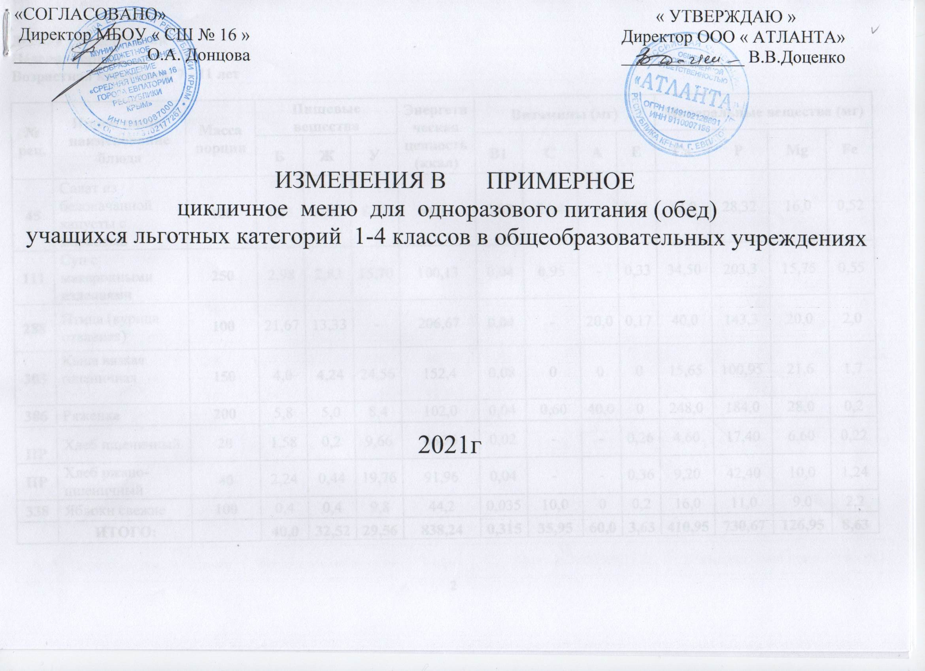
День: 1 – понедельник
Неделя: первая
Возрастная категория: 7 - 11 лет

№ рец. | Прием пищи, наименование блюда | Масса порции | Пищевые вещества |  |  | Энергетическая ценность (ккал) | Витамины (мг) |  |  |  | Минеральные вещества (мг)
№ рец. | Прием пищи, наименование блюда | Масса порции | Б | Ж | У | Энергетическая ценность (ккал) | В1 | С | А | Е | Са | Р | Mg | Fe
45 | Салат из белокачанной капусты с морковью | 100 | 1,33 | 6,08 | 8,52 | 94,12 | 0,02 | 24,4 | - | 2,31 | 43,0 | 28,32 | 16,0 | 0,52
111 | Суп с макаронными изделиями | 250 | 2,98 | 2,83 | 15,70 | 100,13 | 0,04 | 0,95 | - | 0,33 | 34,50 | 203,3 | 15,75 | 0,55
288 | Птица (курица отварная) | 100 | 21,67 | 13,33 | - | 206,67 | 0,04 | - | 20,0 | 0,17 | 40,0 | 143,3 | 20,0 | 2,0
303 | Каша вязкая пшеничная | 150 | 4,0 | 4,24 | 24,56 | 152,4 | 0,08 | 0 | 0 | 0 | 15,65 | 100,95 | 21,6 | 1,7
386 | Ряженка | 200 | 5,8 | 5,0 | 8,4 | 102,0 | 0,04 | 0,60 | 40,0 | 0 | 248,0 | 184,0 | 28,0 | 0,2
ПР | Хлеб пшеничный | 20 | 1,58 | 0,2 | 9,66 | 46,76 | 0,02 | - | - | 0,26 | 4,60 | 17,40 | 6,60 | 0,22
ПР | Хлеб ржано-пшеничный | 40 | 2,24 | 0,44 | 19,76 | 91,96 | 0,04 | - | - | 0,36 | 9,20 | 42,40 | 10,0 | 1,24
338 | Яблоки свежие | 100 | 0,4 | 0,4 | 9,8 | 44,2 | 0,035 | 10,0 | 0 | 0,2 | 16,0 | 11,0 | 9,0 | 2,2
 | ИТОГО: |  | 40,0 | 32,52 | 29,56 | 838,24 | 0,315 | 35,95 | 60,0 | 3,63 | 410,95 | 730,67 | 126,95 | 8,63

День: 2 - вторник
Неделя: первая
Возрастная категория: 7 - 11 лет

№ рец. | Прием пищи, наименование блюда | Масса порции | Пищевые вещества |  |  | Энергетическая ценность (ккал) | Витамины (мг) |  |  |  | Минеральные вещества (мг)
№ рец. | Прием пищи, наименование блюда | Масса порции | Б | Ж | У | Энергетическая ценность (ккал) | В1 | С | А | Е | Са | Р | Mg | Fe
59 | Салат из моркови с яблоками | 100 | 0,86 | 5,22 | 7,87 | 81,90 | 0,05 | 6,95 | - | 2,49 | 21,19 | 33,98 | 24,0 | 1,32
99 | Суп из овощей | 250 | 2,28 | 2,33 | 11,25 | 75,03 | 0,08 | 10,6 | - | 2,43 | 43,25 | 188,3 | 27,5 | 0,83
229 | Рыба тушенная в томате с овощами | 100 | 9,75 | 4,95 | 3,80 | 105,0 | 0,05 | 3,73 | 5,82 | - | 39,07 | 162,19 | 48,53 | 0,85
304 | Рис отварной | 150 | 3,67 | 5,42 | 36,67 | 210,11 | 0,03 | - | 27,0 | 0,6 | 2,61 | 61,5 | 19,0 | 0,53
389 | Сок фруктовый | 200 | 1,0 | 0 | 20,2 | 84,8 | 0,022 | 4,0 | 0 | 0 | 14,0 | 14,0 | 10,0 | 2,8
ПР | Хлеб пшеничный | 20 | 1,58 | 0,2 | 9,66 | 46,76 | 0,02 | - | - | 0,26 | 4,6 | 17,4 | 6,6 | 0,22
ПР | Хлеб ржано-пшеничный | 40 | 2,24 | 0,44 | 19,76 | 91,96 | 0,04 | - | - | 0,36 | 9,20 | 42,40 | 10,0 | 1,24
338 | Яблоки свежие | 100 | 0,4 | 0,4 | 9,8 | 44,4 | 0,035 | 10,0 | - | 0,2 | 16,0 | 11.0 | 9,0 | 2,2
 | ИТОГО: |  | 21,78 | 18,96 | 99,89 | 739,96 | 0,327 | 35,28 | 32,82 | 6,34 | 149,92 | 530,77 | 154,63 | 9,99

День: 4 - четверг
Неделя: первая
Возрастная категория: 7 - 11 лет

№ рец. | Прием пищи, наименование блюда | Масса порции | Пищевые вещества |  |  | Энергетическая ценность (ккал) | Витамины (мг) |  |  |  | Минеральные вещества (мг)
№ рец. | Прием пищи, наименование блюда | Масса порции | Б | Ж | У | Энергетическая ценность (ккал) | В1 | С | А | Е | Са | Р | Mg | Fe
54 | Салат из свеклы с яблоками | 100 | 1,09 | 6,08 | 11,21 | 103,9 | 0,02 | 6,44 | - | - | 29,27 | 31,81 | 16,83 | 1,48
102 | Суп картофельный с фасолью | 250 | 4,9 | 5,33 | 19,23 | 144,43 | 0,15 | 5,83 | - | 2,45 | 41,48 | 137,8 | 38,25 | 1,83
312 | Пюре картофельное | 150 | 3,06 | 4,8 | 20,44 | 137,25 | 0,15 | 18,16 | 0 | 0,06 | 36,98 | 86,6 | 27,75 | 1,01
255 | Печень по строгановски говяжья с соусом № 332 | 100 | 13,26 | 11,23 | 3,52 | 185,0 | 0,2 | 8,42 | 5782 | 0 | 33,24 | 239,32 | 17,47 | 5,0
 | ИЛИ
262 | Сердце в соусе | 100 | 13,08 | 9,18 | 2,85 | 152,0 | 0,27 | 1,39 | 25,6 |  | 27,53 | 181,35 | 23,32 | 3,96
386 | Ряженка | 200 | 5,8 | 5,0 | 8,4 | 102,0 | 0,04 | 0,60 | 40,0 | 0 | 248,0 | 184,0 | 28,0 | 0,2
ПР | Хлеб пшеничный | 20 | 1,58 | 0,2 | 9,66 | 46,76 | 0,02 | - | - | 0,26 | 4,60 | 17,40 | 6,60 | 0,22
ПР | Хлеб ржано-пшеничный | 40 | 2,24 | 0,44 | 19,76 | 91,96 | 0,04 | - | - | 0,36 | 9,20 | 42,40 | 10,0 | 1,24
338 | Яблоки свежие | 100 | 0,4 | 0,4 | 9,8 | 44,4 | 0,035 | 10,0 | - | 0,2 | 16,0 | 11.0 | 9,0 | 2,2
 | ИТОГО  (с печенью) |  | 32,33 | 33,48 | 102,02 | 855,7 | 0,655 | 49,45 | 5822 | 3,33 | 418,77 | 750,33 | 153,9 | 13,18
 | ИТОГО  ( с сердцем) |  | 32,15 | 31,43 | 101,35 | 822,70 | 0,725 | 48,06 | 65,6 | 3,33 | 413,06 | 692,36 | 159,75 | 12,14

День: 7 - вторник
Неделя: вторая
Возрастная категория: 7 - 11 лет

№ рец. | Прием пищи, наименование блюда | Масса порции | Пищевые вещества |  |  | Энергетическая ценность (ккал) | Витамины (мг) |  |  |  | Минеральные вещества (мг)
№ рец. | Прием пищи, наименование блюда | Масса порции | Б | Ж | У | Энергетическая ценность (ккал) | В1 | С | А | Е | Са | Р | Mg | Fe
61 | Салат из моркови с яблоками и курагой | 100 | 1,52 | 5,13 | 13,18 | 105,01 | 0,06 | 5,1 | - | 3,04 | 37,64 | 56,5 | 39,5 | 1,06
82 | Борщ с капустой и картофелем | 250 | 1,83 | 4,9 | 11,75 | 96,4 | 0,05 | 10,3 | - | 2,4 | 34,45 | 53,03 | 26,2 | 1,18
227 | Рыба припущенная с соусом | 120 | 13,41 | 2,97 | 3,135 | 93,0 | 0,08 | 0,65 | 22,05 | 0 | 22,08 | 154,74 | 22,08 | 0,75
312 | Пюре картофельное | 150 | 3,06 | 4,8 | 20,44 | 137,25 | 0,15 | 10,26 | 0 | 0,06 | 14,99 | 16,98 | 9,3 | 0,28
389 | Сок фруктовый | 200 | 1,0 | 0 | 20,2 | 84,8 | 0,022 | 4,0 | 0 | 0 | 14,0 | 14,0 | 10,0 | 2,8
ПР | Хлеб пшеничный | 20 | 1,58 | 0,2 | 9,66 | 46,76 | 0,02 | - | - | 0,26 | 4,60 | 17,40 | 6,60 | 0,22
ПР | Хлеб ржано-пшеничный | 40 | 2,24 | 0,44 | 19,76 | 91,96 | 0,04 | - | - | 0,36 | 9,20 | 42,40 | 10,0 | 1,24
 | ИТОГО: |  | 24,64 | 18,44 | 98,125 | 655,18 | 0,422 | 30,31 | 22,05 | 6,12 | 136,96 | 355,05 | 123,68 | 7,53

День: 9 - четверг
Неделя: вторая
Возрастная категория: 7 - 11 лет

№ рец. | Прием пищи, наименование блюда | Масса порции | Пищевые вещества |  |  | Энергетическая ценность (ккал) | Витамины (мг) |  |  |  | Минеральные вещества (мг)
№ рец. | Прием пищи, наименование блюда | Масса порции | Б | Ж | У | Энергетическая ценность (ккал) | В1 | С | А | Е | Са | Р | Mg | Fe
45 | Салат из белокачанной капусты с морковью | 100 | 1,33 | 6,08 | 8,52 | 94,12 | 0,02 | 24,4 | - | 2,31 | 43,0 | 28,32 | 16,0 | 0,52
102 | Суп картофельный с горохом | 250 | 4,9 | 5,33 | 19,23 | 144,43 | 0,15 | 5,83 | - | 2,45 | 41,48 | 137,8 | 38,25 | 1,83
280 | Фрикадельки из говядины в соусе | 105 | 21,32 | 9,93 | 0,87 | 178,13 | 0,08 | 1,0 | 20,0 | 1,20 | 14,74 | 219,3 | 26,9 | 3,34
303 | Каша вязкая рисовая | 150 | 2,56 | 4,17 | 26,57 | 154,05 | 0,02 | 0 | 0 | 0 | 4,13 | 55,58 | 18,0 | 0,37
386 | Ряженка | 200 | 5,8 | 5,0 | 8,4 | 102,0 | 0,04 | 0,60 | 40,0 | 0 | 248,0 | 184,0 | 28,0 | 0,2
ПР | Хлеб пшеничный | 20 | 1,58 | 0,2 | 9,66 | 46,76 | 0,02 | - | - | 0,26 | 4,60 | 17,40 | 6,60 | 0,22
ПР | Хлеб ржано-пшеничный | 40 | 2,24 | 0,44 | 19,76 | 91,96 | 0,04 | - | - | 0,36 | 9,20 | 42,40 | 10,0 | 1,24
ПР | Зефир | 40 | 0,25 | 0 | 0,32 | 129,01 | 0 | 0 | 0 | 0 | 10,72 | 5,28 | 2,72 | 0,48
 | ИТОГО: |  | 39,98 | 31,15 | 93,33 | 940,46 | 0,37 | 31,83 | 60,0 | 6,58 | 375,87 | 690,08 | 146,47 | 8,2

Наименование сборника рецептур:
Сборник рецептур на продукцию для обучающихся во всех образовательных учреждениях /Под ред. М. П.Могильного и
В.А. Тутельяна . – М.: Де Ли принт,2011.-544с

Директор ООО « АТЛАНТА » В. В. Доценко

